Revista Presei
09 mai 2017

Pagina | Publicaţie | Titlu
2 | Ultima ora | Asistenţii sociali din Sectorul 6 învaţă de la specialiştii Poliţiei Române tehnici de negociere şi dezamorsare a conflictelor
3 | Click | Sunt Maria şi am avut tuberculoză. Vă rog, nu-mi ucideţi viitorul!
8 | Cotidianul | Crețu: Ne aflăm la 0% în ceea ce priveşte fondul de gestionare regională şi fondul de coeziune
10 | Evenimentul Zilei | Concediile de creştere a copilului, prea scumpe pentru stat
13 | Gândul | Un copil de 14 ani, salvat de vecini după ce a căzut într-o fântână: ”Norocul lui a fost că s-a agăţat de lanţ”
14 | România Liberă | Rată ridicată a sărăciei, dar obezitate în creștere și multe alimente aruncate la gunoi

Ultima ora

Asistenţii sociali din Sectorul 6 învaţă de la specialiştii Poliţiei Române tehnici de negociere şi dezamorsare a conflictelor

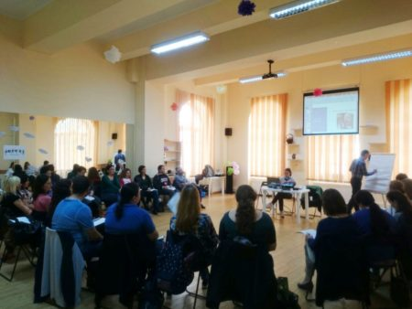Fie că e vorba de persoane vârstnice lipsite de sprijin, de adolescenţi cu probleme de comportament, de familii dezorganizate sau părinţi cu mulţi copii, talentul de a negocia face parte din abilităţile oricărui lucrător social.
Prin amabilitatea Poliţiei Române, în perioada 8-11 mai 2017, un număr de 40 de asistenţi sociali din Sectorul 6 au ocazia de a-şi perfecţiona tehnicile de negociere şi dezamorsare a conflictelor.
În incinta Centrului De Recreere şi Dezvoltare Personală “Conacul Golescu-Grant”, reprezentanţi ai Serviciului Special de Intervenţie Rapidă – Echipa de Negociatori, din cadrul Direcţiei Generale de Poliţie a Municipiului Bucureşti, susţin două sesiuni de cursuri de instruire pentru specialiştii Direcţiei Generale de Asistenţă Socială şi Protecţia Copilului Sector 6.
Împărtăşind din cunoştinţele şi experienţa acumulată, specialiştii în comunicare ai Poliţiei Române îi vor învăţa pe cursanţi despre complexitatea comunicării eficiente în situaţii de criză, despre tehnicile de abordare şi despre riscurile care apar în aceste cazuri.
Prin intermediul unor exemple reale şi al jocurilor de rol, cursanţii vor deprinde noi tehnici şi perspective de abordare a problematicii complexe cu care se confruntă în gestionarea situaţiilor-limită.
Cele învăţate vor fi puse în practică de către asistenţii sociali în timpul intervenţiilor pe teren, în funcţie de particularităţile şi dificultatea fiecărui caz în parte.
Colaborarea dintre Primăria Sectorului 6 şi Inspectoratul General al Poliţiei Române se dovedeşte benefică şi în acest domeniu, cursurile de negociere şi comunicare în situaţii de criză constituind încă o dovadă că instituţiile publice trebuie să colaboreze în interesul general al cetăţeanului.

Click

Sunt Maria şi am avut tuberculoză. Vă rog, nu-mi ucideţi viitorul!
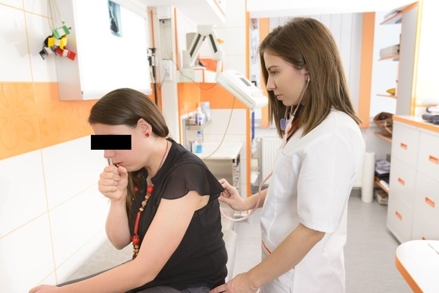
Persoanele bolnave de tuberculoză elimină prin tuse sau strănut secreții care conțin bacterii
I-a turnat plumb în trup şi deznădejde în suflet şi i-a lăsat un gol în suflet. O boală veche de când lumea a zdruncinat-o din temelii pe ea, tânăra de 26 de ani, cu istoria vieţii încă nescrisă. ”Va rog, nu-mi ucideţi viitorul”, a fost strigătul de deznădejde al Mariei în cele mai groaznice clipe din tratamentul care părea interminabil. Chiar şi acum, când pe analizele ei scrie negru pe alb „negativ”, i-au rămas multe gânduri negre şi întrebări fără răspuns. A găsit totuşi puterea să ajute alţi suferinzi, conştientă că nevoia de consiliere e uriaşă, iar lipsa psihologilor e cronică.
”Discutăm în fiecare joi cu psihologul din spital. Eram un grup de bolnavi. Învăţam unii de la alţii. Simţeam că sunt în siguranţă. Că pot să-mi pun gândurile în ordine , că nu mai simt sfârşitul aproape. Că pot să continui. Nu-mi mai vedeam viitorul ca pe un cuvânt absurd. Totuşi, sunt tânără…”. În vorbele Mariei e un amestec rar de putere şi discreţie.
Maria e asistent-farmacist şi avea toată viaţă înainte. O are şi în continuare. Doar perspectiva e diferită, din octombrie 2016. Totul a început cu o răceală aparent banală, pe care a şi tratat-o ca atare. O răceală mai obraznică, avea să constate peste vreo două săptămâni, când tusea şi senzaţia permanentă că ceva e în neregulă nu mai treceau.
”M-am îngrijorat că ar fi o pneumonie. Mi-am mai acordat câteva zile de răgaz, spunându-mi că trebuie să merg să mă vadă un specialist”, povesteşte Maria. Timpul a contrazis-o şi n-a mai avut răbdare cu ea. Într-o dimineaţă, la farmacie, s-a simţit de parcă avea 90 de ani şi o lipsă acută de somn. ”Nu mă mai puteam ridica de pe scaun. Culmea, chiar vizavi de farmacie este un spital, aşa că m-am hotărât pe loc să merg să-mi fac o radiografie la plămâni. S-a văzut ceva, am primit antibiotic şi mi s-a spus să revin la control. Am fost sfătuită să fac şi un tomograf. Dintr-o privire, medicul mi-a spus ”s-ar putea să fie TBC. Du-te la un spital de profil”.
”Mă simţeam ca într-un cavou”
Din acea clipă, a intrat parcă în transă. Zeci de gânduri negre i se învârteau în cap, iar corpul era din ce în ce mai neascultător. Ceva foarte foarte rău i se întâmpla. A plecat direct la spitalul de pneumoftiziologie.
”Când am ajuns la camera de garda, deja mă simţeam foarte rău. Parcă nu mă mai ascultau nici picioarele. Verdictul a fost clar, da, am fost internată pe loc şi am început tratamentul”.
Tuberculoza. O boală care nu discriminează deşi, culmea ironiei, noi toţi îi discriminăm aproape inconştient pe cei care o au. TBC-ul a schimbat de-a lungul istoriei vieţi de regi, de prinţi, de conți, de scriitori şi muzicieni, dar şi de oameni simpli şi deja greu încercaţi de destin.
Pe Maria, tuberculoza a ales-o fără nici o logică. Nici ea n-a găsit vreun algoritm care să susţină teoria contaminării. Pură întâmplare.
Nici nu apucase să se obişnuiască cu ideea, că o altă veste teribilă s-a rostogolit. ”Rezultatele analizelor au arătat că am tuberculoză muldidrog rezistentă, aşa că am fost mutată pe secţia MDR. Ştiam că acolo este sfârşitul. Că sunt cele mai grave cazuri. În fiecare zi murea câte cineva. Cu câteva ore înainte să mă mut acolo, a murit un tânăr. Plânsetele familiei erau sfâşietoare. N-aveam în cap decât ”o să urmez eu, o să urmez eu…” M-am speriat şi mai rău”.
Paşii pe care i-a făcut spre secţia MDR au fost cei mai grei din viaţa ei. Simţea că păşeşte pe culoarul morţii. Tratamentul a fost cumplit. 13 pastile şi injecţii zilnic.
”Aveam ameţeli, vomitam, simţeam că mă sfârşesc. Din cauza pastilelor, toate stările îmi erau alterate. Din râs, dădeam în plâns, simţeam că plutesc, iar în secunda următoare îmi simţeam corpul de plumb. Luam pastilele, îmi puneam pătura în cap şi aşteptam să înceapă coşmarul. Două luni şi jumătate aproape nu m-am mişcat din pat. În salon, mă simţeam că într-un cavou. Cea mai lungă „aventură” era până în curtea spitalului, unde nu puteam să stau mai mult de 10-15 minute, pentru că mă părăseau puterile”, povesteşte Maria, cu voce parcă din ce în ce mai joasă.
”Cum o să mă reobişnuiesc cu viaţa normală?”
Câteodată, găsea puterea să-şi „picure” ceva speranţă. Ca o perfuzie invizibilă. ”Simţeam totuşi că nu e locul meu acolo. Că nu am o formă atât de gravă de TBC. După alte şi alte analize, am auzit în sfârşit ceea ce voiam să aud: că pot să trec pe tratament normal, că nu aveam MDR~
7 pastile în loc de 13 şi o injecţie, apoi 6 pastile, de trei ori pe săptămână.
”Înainte de Crăciun, am plecat acasă. Mi-era frică. Da, frică de casă mea. Nu ştiam cum o să mă reobişnuiesc cu viaţa normală. Mă întrebam mereu ”dacă o să mi se facă rău? Măcar, în spital, un medic, o asistentă, ştiau ce să-mi facă”.
În mod paradoxal, în tot haosul care i-a invadat viaţa, câteva lucruri au fost clare: cine îi era de fapt prieten adevărat, şi nu doar cu numele, şi cât de multă nevoie ai de ajutor psihologic specializat şi de discuţii cu oameni care au fost în aceeaşi situaţie că ţine.
”Fiecare spital de pneumologie are nevoie de cel puţin un psiholog pentru pacienţii cu tuberculoză. În acest moment, eu ştiu doar 10 spitale care au psiholog. O parte din pacienţi suferă reacţii adverse la tratament, greu de suportat, motiv pentru care sunt tentaţi să renunţe la pastile. În acel moment, psihologul este vital: intervenţia lui creşte motivaţia pacientului să-şi termine tratamentul, mediază relaţia dintre pacient şi echipa medicală, schimbă perspectiva de pe suferinţă pe speranţa vindecării”, ne explică psiholog clinician Cătălina Constantin, care este şi preşedintele Asociaţiei pentru sprijinirea pacienţilor cu TB-MDR.
”Gura mea de oxigen erau discuţiile cu psihologul şi cu o colegă de salon, o fată tânără, foarte determinată să lupte. Boala a făcut mai mult decât să ne împrietenească. O simt că pe o soră. Vechii prieteni? Unii au rupt brusc orice legătură cu mine după ce au aflat că am tbc. Nici pe facebook nu mai voiau să vorbim, de parcă boala se ia prin internet...Alţii au fost mai discreţi, dar tot s-au îndepărtat. Partea bună e că au rămas oamenii adevăraţi”, spune cu înţelepciune fata.
”Teama vine din lipsa de informare corectă”
Nu i s-a întâmplat doar ei asta. Li se întâmplă tuturor celor care sunt diagnosticaţi cu temuta boală. TBC, ftizie, consumare, ciumă albă, răul regelui, morbul lui Pott, orice nume a avut de-a lungul istoriei a stârnit aceleaşi reacţii de respingere din partea oamenilor sănătoşi. Sănătoşi şi neinformaţi. Psihologii explică mecanismul greu de înţeles pentru cei care s-au luptat şi cu boală, şi cu stigmatul social.
”În general respingem lucrurile de care ne este teamă. Teama de tuberculoză vine aproape întotdeauna din lipsa de informare corectă. Sunt nenumărate mituri despre tuberculoză: boala sărăciei, se ia de pe tacâmuri, dacă bei apă după cel bolnav. Am întâlnit chiar pe cineva care a încetat să sune la telefon un pacient de frică să nu ia boală. Informarea corectă ne ajută să înţelegem că boala se ia prin aerul inspirat din încăperile neaerisite unde există o persoană contagioasă, că un pacient în tratament corect în scurtă vreme nu mai este contagios, că nu poţi lua boala folosind aceleaşi tacâmuri şi că TBC-ul nu discriminează: oricine, indiferent de statut sau avere poate lua boala”, ne-a explicat psiholog Cătălina Constantin.
Maria şi-a găsit, încet, încet, o a două familie, atunci când a aflat că există oameni care îi ajută pe bolnavii de tuberculoză şi pe pacienţii vindecaţi. ”Când m-am întâlnit prima oară cu cei de la Asociaţia pentru sprijinirea pacienţilor cu TB-MDR am simţit că ne cunoaştem de-o viaţă. Am vorbit despre tratamente, despre problemele noastre, despre cum îi putem ajuta pe cei care trec prin clipe critice în lupta cu boală. Am prieteni care participă la grupuri de suport, vorbesc la telefon cu pacienţii internaţi în spitale,le împărtăşesc povestea lor şi finalul optimist. Şi eu voi începe să lucrez că voluntar”, ne dezvăluie, mândră, Maria.
”Grupurile de suport sunt extrem de eficiente”, este şi părerea psihologului Cătălina Constantin. Explicaţia este simplă. ”Pacienţii îi ascultă pe cei în situaţii similare, încep să se deschidă, să împărtăşească din ceea ce trăiesc. Astfel, psihologul poate să aibă intervenţii într-un mod eficient. În grupurile de suport vin deseori şi foşti pacienţi, în special în Bucureşti. Povestea lor de succes este deseori motivantă pentru cei aflaţi în impas, care se simt la capătul puterii, sunt fără speranţa şi se gândesc să abandoneze lupta”.
Uniţi, pentru a pune capăt tuberculozei. Acesta este numele campaniei lansate de Organizaţia Mondială a Sănătăţii, care consideră această boală unul din cei mai aprigi ucigaşi din lume. În octombrie 2016, Maria nu ştia nimic despre toate aceste eforturi. Acum, e o rotiţă aproape invizibilă, dar mai importantă decât greutatea ei în aur. Îi învaţă pe alţii să lupte, să ducă până la capăt tratamentul. Să nu spună ”adio” în loc de ”da, merită”.
Tuberculoza, duşmanul tăcut al sănătăţii publice
Tuberculoză (TBC) e un duşman aprig şi tăcut al sănătăţii publice la nivel mondial. România ocupă un trist loc fruntaş în UE: în fiecare an, aproximativ 1.500 de persoane îşi pierd viaţă, iar alte 20.000 de persoane se îmbolnăvesc de tuberculoză, cele mai multe, din rândul populaţiei active (15-54 de ani), atrage atenţia Fundaţia Romanian Angel Appeal, conform site-ului www.raa.ro. Totodată, în România, diagnosticarea tuberculozei se face în majoritatea cazurilor cu întârziere, fapt ce creşte riscul contagios şi al dezvoltării unor forme mai severe de boală: tuberculoză multidrog rezistenţă (TB-MDR) şi cu tuberculoză extrem de rezistenţă la tratament (TB-XDR).
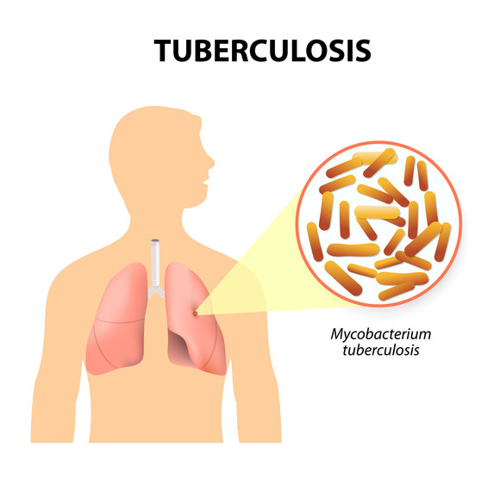
Tuberculoza (TB) este o boală infecto-contagioasă, cauzată de bacteria Mycobacterium tuberculosis, care atacă plămânii.
”TBC-ul afectează o persoană fizic, social, psihologic. În toate aceste direcţii sunt multe lucruri de îmbunătăţit în România”, este de părăre preşedintele ASPTMR. ”Sistemul sanitar are nevoie de o reorganizare care să optimizeze intervenţiile în controlul tuberculozei şi nu o poate face singur: avem nevoie de asistenţi medicali comunitari, de asistenţi sociali în comunităţi, de informarea adecvată a populaţiei generale. A două nevoie majoră este protecţia socială: concedii medicale, ajutoare de hrană şi transport pentru cei care nu-şi permit să ajungă la dispensar, de facilitarea reinserţiei sociale a pacienţilor, de reîncadrarea lor în muncă şi de prevenirea transformării lor în pacienţi de profesie”.

Cotidianul
Crețu: Ne aflăm la 0% în ceea ce priveşte fondul de gestionare regională şi fondul de coeziune

Comisarul european pentru politica regionala, Corina Cretu, a declarat, luni, la conferința de lansare a celei de-a doua ediții a campaniei ''Succesul e... Molipsitor!'', că acest an este unul crucial având în vedere că până în prezent România, la jumătatea exerciţiului 2014-2020, se află la o rată de absorbţie de zero la sută a fondurilor europene în ceea ce priveşte fondul de gestionare regională şi fondul de coeziune.
"Timpul nu are răbdare în privinţa fondurile europene. Ne aflăm la jumătatea exerciţiului financiar în anul 2017.(...) Pentru toate guvernele a fost o povară pentru a încheia exerciţiul financiar 2007-2014, dar totuşi ne aflăm, în ceea ce priveşte fondul de gestionare regională şi fondul de coeziune, la zero la sută. Acest lucru mă îngrijorează", a afirmat Cretu.
Dacă România nu lansează plățile pentru perioada 2014 - 2020 va fi foarte greu, anul 2017 fiind crucial din punct de vedere al fondurilor structurale, a mai declarat Crețu.
''Țin să felicit Reprezentanța Comisiei Europene în România pentru demararea acestei campanii. Este un demers pe care îl susțin în totalitate. Noi, care lucrăm în acest domeniu, știm că nu există localitate, regiune care să nu aibă rezultate. În ultimii zece ani, au fost create în România 51.000 de locuri de muncă datorită fondurilor europene. Mai mult de 80% din populație nu știe că școala la care merge sau drumurile pe care circulă sunt realizate din fonduri structurale. Aceasta este slăbiciunea pe care o avem. Menirea mea, ca și comisar european, este să menținem această politică de coeziune. Mai avem și alte provocări, ca migrația, securitatea externă și internă, Brexit-ul. Toate aceste lucruri trebuie analizate pentru viitorul cadru financiar. Dacă nu vom lansa plățile pentru perioada 2014 — 2020, ne va fi foarte greu să ne luptăm pentru o sumă cel puțin egală cu ceea ce avem acum'', a spus Crețu, potrivit Agerpres.
Potrivit oficialului european, e important ca România ''să se bată'' pentru politica regională, iar vizibilitatea proiectelor deja realizate fiind foarte importantă.
''E important să ne batem pentru această politică regională. Sigur că sunt țări care au devenit mai egoiste și care nu își arată solidaritatea față de alte state. Eu cred că suntem o stradă cu dublu sens, în care fiecare trebuie să-și arate solidaritatea atunci când fiecare are nevoie. Cred că vizibilitatea este foarte importantă. Mulți dintre locuitori descoperă că anumite proiecte au fost finanțate din bani europeni. Chiar eu am descoperit surprinsă multe lucruri făcute pe fonduri europene. Există această tendință să se spună că tot ceea ce vine rău vine de la Bruxelles și ceea ce este bine vine de la autoritățile naționale. Acest joc trebuie să înceteze și eu vă asigur că voi face tot ce pot pentru a susține Politica de Coeziune. Bani există la Bruxelles, așteptăm proiecte de calitate, mature, gata de a fi implementate. Totuși, sunt optimistă fiindcă nu avem altă șansă. Fiecare țară a întâmpinat dificultăți în lansarea acestei Politici de Coeziune. Anul 2017 este un an crucial pentru România în privința fondurilor structurale'', a subliniat Corina Crețu.
În ceea ce privește problemele cu care se confruntă România în materie de absorbție a fondurilor europene, comisarul european pentru politică regională a amintit capacitatea administrativă limitată, lipsa unor rezerve de proiecte de calitate și lipsa infrastructurii de transport.
''În 2007 — 2014, România a avut 19 miliarde de euro la dispoziție din care două miliarde de euro se vor pierde. Deci, se poate spune că 17 miliarde de euro au intrat în economia românească. Absorbția fondurilor europene va fi undeva între 90 și 91%, dacă nu vor fi făcute mari corecții financiare'', a susținut Crețu.
România este singurul stat membru care mai trimite proiecte cu mii de pagini semnate, cu toate că Bruxelles-ul încurajează proiectele în format electronic, a mai declarat comisarul european.
"Noi, în general, nu schimbăm regulile pe parcurs (Comisia Europeană — n. r.). În general, statul național adaugă foarte multă birocrație. Inclusiv domnul prim ministru (Sorin Grindeanu — n. r.) spunea la prima noastră întâlnire că, în perioada în care a fost președintele Consiliului Județean Timiș, primele patru zile le-a pierdut semnând și parafând mii de pagini, spunându-i-se că aceasta este cerința de la Bruxelles. Nu este o cerință de la Bruxelles, dimpotrivă. România este singurul stat membru care mai trimite proiecte cu mii de pagini semnate. Sunt proiecte de 6.000 de pagini și cerința autorităților naționale este de a le semna și parafa. Noi, din contră, încercăm să simplificăm procedurile. Din punctul nostru de vedere, noi încurajăm ceea ce numim e-Cohesion, adică trimiterea proiectelor în format electronic, încurajăm costul simplificat. Deja știm în principiu, care este valoarea unui proiect, deci, din acest punct de vedere, ceea ce facem noi la Bruxelles a fost tocmai din dorința de a încuraja statele membre", a spus Crețu.
Creţu, dezamăgită că tinerii renunță să acceseze fondurile europene
'Sunt foarte dezamăgită când văd oameni tineri care renunță să acceseze fondurile noastre tocmai pentru că sunt de părere că procedurile sunt mult prea complicate, mult prea birocratice. Vreau să vă asigur că, în cele mai multe dintre cazuri, ele nu vin de la Bruxelles. Înțeleg că banul european trebuie controlat foarte bine, avem toleranță zero față de fraudă. Pe de altă parte, nu cred că trebuie pornit de la bun început cu totală neîncredere sau totală suspiciune de fraudă în fața beneficiarilor. Analizele noastre arată că avem în această Politică de Coeziune un procent de 4% erori, iar din acestea 0,5% înseamnă fraudă. În rest, aceste erori nu au consecințe financiare din necunoașterea în totalitate a regulamentelor, sunt erori umane nu neapărat din dorința de a frauda. Eu vă asigur că banul european este cel mai bine controlat, sistemul național românesc este un sistem de primul nivel de control, pe care ne putem baza cel mai mult din Uniunea Europeană, după care avem al doilea nivel de control de la Comisia Europeană și al treilea OLAF', a subliniat Corina Crețu.
Reprezentanța Comisiei Europene în România și Structural Consulting Group au lansat, luni, într-o conferință de presă, cea de-a doua ediție a campaniei ''Succesul e... Molipsitor!'', un proces interactiv de descoperire și împărtășire a bunelor practici și a impactului generat de proiectele finanțate din fondurile europene.
Campania este parte a Caravanei Fondurilor Structurale și va cuprinde opt conferințe regionale de descoperire a succesului, Gala Fondurilor Structurale — ediția a II-a (pe data de 15 decembrie 2017) și ''Let's Talk Impact'' — materiale de prezentare, într-un format ''user-friendly'', a impactului utilizării fondurilor europene în perioada 2007 — 2013 la nivelul României.
Campania este realizată în parteneriat cu BCR și Banca Transilvania, alături de Egghead Advertising și Asociația Centru pentru o Societate Durabilă.
Pe parcursul acestui an, în perioada 23 mai — 2/3 noiembrie, vor fi organizate, în cele opt regiuni ale țării, conferințe dedicate prezentării de bune practici pentru beneficiarii de la nivel local.
La prima ediție a campaniei, derulată în anul 2014, au fost promovate în cadrul conferințelor regionale 96 de proiecte, iar 101 au fost înscrise la Gala Fondurilor Structurale.

Evenimentul Zilei

Concediile de creştere a copilului, prea scumpe pentru stat
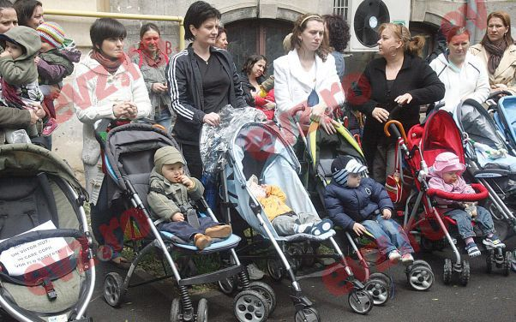Mamele ar putea sta acasă în primii patru ani de viaţă ai copilului FOTO: RĂZVAN VĂLCĂNEANȚU
﻿
Dosarele depuse recent pentru acordarea de indemnizaţii mamelor sunt tergiversate, susţin mai multe mame
Guvernul nu mai are bani ca să suporte acordarea de indemnizaţii privind creşterea copilului, în cuantum de 85% din venitul beneficiarului. Aşa că, Executivul a adoptat, în cadrul ultimei şedinţe de Guvern, care a avut loc vinerea trecută, Planul de Naţional de Convergenţă care prevede tăierea mai multor beneficii sociale sau limitarea lor, dar şi creşterea unor taxe.
Sevil vrea patru ani concediu
Potrivit documentului, printre măsurile pe care Executivul vrea să le ia de anul viitor se află şi plafonarea sumelor plătite fiecărei mame în funcţie de venitul ei în timpul perioadei concediului de creştere a copilului. Potrivit surselor EVZ, măsura este necesară având în vedere că la bugetul de stat vin mai puţin bani. Motivul: au fost reduse taxele şi au crescut salariile bugetariilor.
Potrivit surselor citate, în cadrul Executivului există două variante în ceea ce priveşte perioada de creştere a copilului. În timp ce ministrul Muncii şi Protecţiei Sociale, Olguţa Vasilescu, susţine plafonarea indemnizaţiilor şi păstrarea perioadei de doi ani a concediului acordat mamelor sau taţiilor care aleg să stea acasă cu copilul, vicepremierul Sevil Shhaideh propune indemnizaţii mai mici, dar prelungirea perioadei concediului la patru ani.
Sevil Shhaideh a recunoscut că Ministerul Muncii şi Ministerul de Finanţe analizează în acest moment varianta plafonării indemnizaţiilor. „Se fac calcule de impact şi se discută chiar despre o prelungire a perioadei de concediu de la 2 la 4 ani. Plafonarea indemnizaţiei ar urma să fie între 5.000 şi 10.00, în condiţiile în care 97% dintre indemnizaţii sunt sub plafon inferior”, a mai explicat Sevil Shhaideh.
Un an fără plafon
În iune 2016, Guvernul a decis să elimine plafonul privind acordara indemnizaţiei pentru creşterea copilului. Astfel, potrivit legii în vigoare, dacă în ultimii doi ani solicitanţii de concediu au realizat venituri timp de 12 luni şi apoi nu mai realizeaza deloc venituri, beneficiază de Concediu de Creştere a Copilului şi de indemnizația aferentă. Cuantumul minim al indemnizaţiei pentru creșterea copilului, de la 1 iulie 2016, este de 1062,5 lei.
Blocaj la Direcţiile de Asistenţă Socială
Potrivit mai multor mămici care au sunat la redacţia EVZ, angajaţii de la Direcţiile de Asistenţă Socială deja au primit directive să prelungească calcularea dosarelor depuse recent. Motivul: să intre în vigoare noua lege care plafonează indemnizaţiile. O mamă ne-a povestit că i s-a spus la ghişeu că nu se mai iau în considerare toate veniturile, ca şi până acum şi că soluţionarea dosarului i-a fost amânată. De la ghişeu i s–a spus că se aşteaptă noua lege.
TOP 10 indemnizației de creșterea copilului
În urma legii date anul trecut, prin care indemnizaţiile nu au mai fost plafonate, statul a fost obligat să achite 85% din venitul celor care au decis să intre în Concediu de Creştere a Copilului. Potrivit datelor obţinute de EVZ, cele mai mari indemnizaţii sunt:
● Bucureşti- 159.348 lei: Activităţi independente - avocat;
● Constanţa - 141.679 lei: salariu+drepturi proprietate intelectuală;
● Bucureşti- 94.168 lei: drepturi de autor;
● Constanţa - 87.873 lei: salariat –director general;
● Bucureşti- 60.861 lei: activităţi independente-executor judecătoresc;
● Arad- 53.743 lei: salariat director comercial;
● Buzău- 51.680 lei: activităţi independente-executor judecătoresc;
● Galaţi - 50.083 lei: activităţi independente -avocat;
● Sălaj- 47.598 lei: activităţi independente PFA 10;
● Maramureş- 45.544 lei: activităţi independente.
Cresc taxele şi scad cheltuielile publice
Documentul adoptat de Executiv prevede mai multe măsuri pentru reducerea cheltuielilor de la bugetul de stat. Printre măsurile pe care Guvernul vrea să le ia de la 1 iunie se numără:

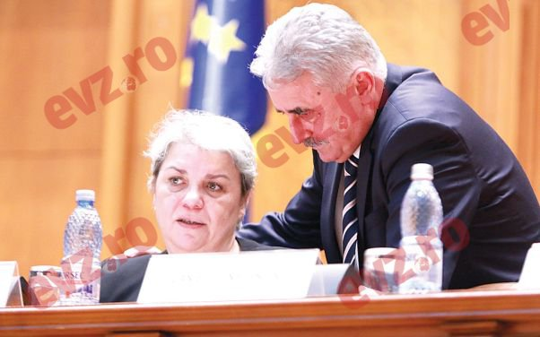
FOTO: Vicepremierul, Sevil Shhaideh, a declarat că ministrul de Finanţe, Viorel Ştefan, analizează plafonarea indemnizaţiilor FOTO: NICU DÎRDÎIAC

● creşterea nivelului accizei la ţigarete de la 435,58 lei/1.000 țigarete la 439,94 lei/1.000 țigarete (impact estimat la 90 milioane lei în 2017)
● introducerea obligației de plată de la 1 iunie 2017 a contribuțiilor datorate de angajatori la nivelul salariului minim brut pe țară garantat în plată pentru salariații cu timp parțial de muncă cu salariul sau cu venituri realizate sub nivelul salariului minim de 1.450 lei.
● menținerea pensiilor speciale la nivelul stabilit în prezent
● înființarea până la 1 iunie 2017 a unei direcții în cadrul Secretariatului General al Guvernului care va urmări reducerea numărului agențiilor și instituțiilor aflate în subordinea Guvernului, se mai prevede în programul privind reducerea.
● elaborarea unui Plan de raționalizare a cheltuielilor publice până la data de 1 iulie, cu următorii piloni: auditul funcțiilor guvernamentale, informatizarea accelerată a administrației centrale și locale, prioritizarea și accelerarea investițiilor publice, revizuirea subvențiilor acordate companiilor de la bugetul de stat.
● subvențiile de la buget către companiile publice vor fi condiționate de îmbunătățirea perfor man țelor fi nanciare, se vor introduce contracte de performanță în toate instituțiile publice și companiile de stat.

Gandul

Un copil de 14 ani, salvat de vecini după ce a căzut într-o fântână: ”Norocul lui a fost că s-a agăţat de lanţ”
Un băiat de 14 ani, din comuna Drăguţeşti, cu deficienţe de vorbire şi auz, a căzut, luni, într-o fântână din curtea părinţilor săi. Acesta a reuşit să se prindă de lanţul de care era prinsă găleata şi a fost scos la suprafaţă de localnici, urmând să fie transportat la spital cu ambulanţa.

Potrivit purtătorului de cuvânt al Inspectoratului Judeţean de Poliţie Gorj, Miruna Prejbeanu, părinţii minorului de 14 ani nu se aflau la domiciliu în momentul în care s-a produs incidentul. Acesta ar fi alunecat, în timp ce încerca să scoată apă din fântână.
”Un băiat de 14, singur acasă, a încercat să scoată apă din fântână, i-au alunecat picioarele şi s-a prins de lanţ, nu a ajuns în apă. A fost văzut de o vecină, care l-a scos cu ajutorul localnicilor”, a declarat corespondentului MEDIAFAX, Miruna Prejbeanu, purtătorul de cuvânt al Inspectoratului de Poliţie Judeţean Gorj.
Silviu a fost preluat de un echipaj al Serviciului Judeţean de Ambulanţă Gorj şi va fi transportat la Unitatea de Primiri Urgenţe din Târgu-Jiu, fiind în stare de hipotermie.
Evenimentul s-a produs la două săptămâni după ce Dănuţ, un copil de doi ani, a căzut într-o fântână în Teleorman şi a fost scos după 12 ore. Acesta a fost transportat cu elicopterul la spitalul Grigore Alexandrescu din Bucureşti, fiind mutat de la Secţia de Terapie Intensivă la cea de Pediatrie. Medicii spun că starea de sănătate a băieţelului s-a îmbunătăţit.

Romania Libera
Rată ridicată a sărăciei, dar obezitate în creștere și multe alimente aruncate la gunoi
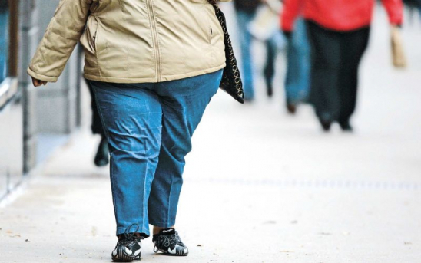Rată ridicată a sărăciei, dar obezitate în creștere și multe alimente aruncate la gunoi
Rata sărăciei relative situează România pe primul loc în Uniunea Europeană la acest capitol, conform celor mai recente date publicate de Eurostat. Deși poate părea paradoxal, crește obezitatea, în timp ce sărăcia persistă, iar alimentele se îndreaptă spre groapa de gunoi, informează Agerpres.
Datele Ministerului Agriculturii arată că românii aruncă peste 10% din alimentele pe care le cumpără, mare parte reprezentând produse de panificație. Cu cât familia este mai mare, cu atât se aruncă mai multă mâncare, în timp ce aproximativ un copil din doi (46%), cu vârsta de până la 6 ani, în România, se află în risc de sărăcie și excluziune socială.
Mai mult, un procent de 15% din populație este obeză, iar o treime supraponderală. Cei care câștigă cei mai mulți bani fac și cea mai mare risipă. Datele Ministerului Mediului arată că, spre deosebire de industrie, populația generează mai multe deșeuri alimentare.
În rândul persoanelor care muncesc, statistica Eurostat situează țara în fruntea clasamentului european din punctul de vedere al sărăciei. În ceea ce privește inegalitatea veniturilor, raportul arată același lucru.
În România, cei mai bogați 20% dintre cetățeni au venituri de 7,2 ori mai mari decât cei mai săraci 20%, în condițiile în care media europeană este de 5,2. Institutul de Statistică din România arată într-un raport că ponderea cea mai mare a persoanelor în risc de sărăcie și excluziune socială se află în Nord-Estul și Sud-Estul țării, mai mult decât dublă față de București — Ilfov (zona Capitalei). Imediat ce se iese din această zonă, populația aflată în această situație crește de la 20,5% la 43,5%.
În anul 2015, spre exemplu, o persoană a avut, în medie, venituri de circa 224 euro, iar cheltuielile au reprezentat 196 de euro. La nivel de gospodărie, veniturile se ridică la 579 euro, iar cheltuielile la 522 euro.
Cea mai mare parte din cheltuieli se duce pe mâncare, respectiv 72,4%, iar 19% pe impozite și taxe, restul rămânând pentru alte lucruri precum îmbrăcăminte sau investiții de diferite tipuri.
Risipa alimentară din gospodării
Având în vedere că cea mai mare parte a banilor câștigați se duce pe mâncare, este de semnalat că peste 10% din alimente ajung la gunoi.
Conform unui studiu al Ministerului român al Agriculturii, cei care risipesc mai mult de 10% din alimente se aprovizionează preponderent din lanțurile de supermarket-uri sau de la hipermarket-uri și în proporții relativ echilibrate din alte surse, precum micile magazine, piața agroalimentară, surse proprii sau de la țară.
Cei care se aprovizionează din supermarketuri aruncă însă cea mai multă mâncare, procentul fiind, în medie, de 11,9%. "Pe grupe de vârstă, tinerii sub 35 de ani risipesc cel mai mult dintre toate categoriile de consumatori. Mărimea familiilor conduce la creșterea risipei, iar familiile cu copii minori au un nivel crescut al risipei. Raportat la venitul familial, se confirmă corelația nivelului mediu național cu resursele financiare existente, acesta variind de la simplu la dublu, respectiv un nivel de risipă de 6,9% este corelat cu venituri sub 1.500 lei, aproximativ 330 euro, iar un nivel de risipă de 14,4% este corelat cu venituri de peste 3.500 lei (770 euro n.r.)", informează Ministerul.
Documentul mai arată că absolvenții de studii universitare aruncă cea mai multă mâncare, respectiv 13,2%. Astfel, dacă s-ar face un portret al persoanei care face cea mai mare risipă alimentară, ar reieși că are sub 35 de ani, locuiește la oraș, are studii superioare, își face cumpărăturile la supermarket și are un salariu peste medie.
Din punct de vedere al cantității aruncate, din document rezultă că, săptămânal, o gospodărie de circa 3 membri, din mediul urban, aruncă, în medie, 0,83 de kilograme, dar sunt cazuri în care unele gospodării aruncă și 2 kilograme.
Conform Planului Național de Gestiune a Deșeurilor, realizat de Ministerul Mediului, gospodăriile generează mai multe deșeuri alimentare decât industria prelucrătoare, comercianții și hotelurile la un loc. Cele mai recente date arată că gospodăriile fac circa 1,7 milioane de tone deșeuri alimentare, iar sectoarele menționate puțin peste 1 milion de tone.
Obiceiurile alimentare ale românilor
În general, mâncarea săracului în România este definită prin pâine, cartofi și carne albă. Dacă ne uităm la ce consumă românii din punct de vedere al alimentelor, caloriile consumate zilnic au scăzut de la 2.413 în 2014, la 2.401 în 2015, unde 74% sunt de origine vegetală.
Cerealele și produsele din acestea asigură aproape jumătate din numărul de calorii. Carnea și preparatele din carne dețin o pondere de 12% din totalul caloriilor consumate, iar produsele lactate — 11%. Pâinea reprezintă unul dintre alimentele de bază pentru toate categoriile de gospodării din România.
Consumul mediu lunar este de 8,3 kilograme de persoană. Conform Institutului Național de Statistică, consumul de carne și preparate din carne este relativ scăzut comparativ cu standardele din țările dezvoltate.
Consumul mediu lunar de carne proaspătă a fost de 3,3 kilograme pe persoană în 2015. O persoană cheltuiește, în medie, 2,7 euro pe lună pentru 1,1 kilograme de carne de pasăre. Pentru carne de porc tot aceeași sumă, dar pentru numai 700 de grame.
Carnea de bovine este oarecum un lux la români, fiind alocat sub un euro, respectiv 90 de cenți pentru 200 de grame. Consumul de pește este, de asemenea, unul scăzut, banii alocați lunar reprezentând însă echivalentul a 1,7 euro pentru 600 de grame.
Cartofii se consumă în aproape toate gospodăriile din România, iar lunar consumul este de circa 3 kilograme. Trebuie luat în considerare faptul că datele sunt de fapt pe o medie pe ansamblul tuturor gospodăriilor, fiind persoane care consuma mai mult, iar altele mai puțin.
Consumul de fructe este foarte scăzut, o persoană consumând în medie 3,6 kilograme lunar. Grăsimile completează masa românilor, fiind un consum mediu lunar de persoană de circa 1 kilogram, reprezentând unt, margarină sau uleiuri vegetale.
Obezitatea în România
Având în vedere consumul populației, s-a ajuns la o creștere a obezității. Un sondaj de opinie recent realizat la nivel național de compania de cercetare de piață ISRA Center arată că mai puțin de jumătate (44%) dintre românii cu vârste peste 18 ani sunt normoponderali, în timp ce 33% sunt supraponderali, 15% obezi și 5% subponderali.
Conform sursei citate, numărul persoanelor cu o greutate normală scade dramatic după vârsta de 35 de ani. "Se observă astfel că peste vârsta de 55 de ani doar 3 din 10 români au o greutate normală, în timp ce două treimi sunt supraponderali sau obezi", se arată în document.
Din sondaj mai reiese că există o corelație "evidentă" între educație și obezitate. Astfel, dacă în cadrul populației cu educație scăzută ponderea persoanelor obeze este de 21%, în rândul celor cu studii superioare procentul acestora scade până la 12%.
Același studiu arată că majoritatea românilor (51%) cred că au o greutate normală, în timp ce 4 din 10 consideră că greutatea lor este mai mare decât ar trebui. În concluzie, principala problemă din România este sărăcia atât în rândul celor care muncesc, cât și a grupurilor vulnerabile.
Primul pas spre combaterea sărăciei este identificarea persoanelor care își duc traiul de pe o zi pe alta, mai ales a copiilor, și acordarea unor facilități ce țin de cunoaștere și crearea de oportunități. Deși există programe europene care se adresează acestor grupuri vulnerabile, fără implicarea activă a instituțiilor statului lucrurile stagnează.
Crearea unui fond național pentru combaterea sărăciei, alimentat de stat, dar și din donații de la populație și din mediul privat, din care s-ar putea susține constant la nivel național campanii și proiecte dedicate în școli ar putea orienta și conștientiza cetățenii români asupra gravității acestui fenomen și poate ar reduce și risipa.
Educarea populației în privința risipei alimentare trebuie "semănată" de la o vârstă fragedă pentru a putea culege "roadele" în anii care vin. Cine aruncă astăzi mâncare ar trebui să se gândească că mâine un copil "moare de foame".

